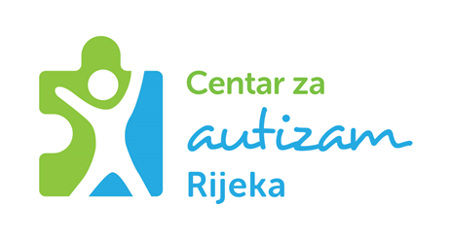
CENTAR ZA AUTIZAM RIJEKA
S. Vončine 1,
51000 Rijeka
Tel. 051/642-465
Email autizam.ri@gmail.com

INFORMACIJA O TROŠENJU SREDSTAVA ZA LISTOPAD 2025.GODINE

Način objave isplaćenog iznosa | Vrsta rashoda i izdataka
121.269,94 € | 3111 bruto plaće za redovan rad (ukupni iznos bez bolovanja na teret HZZO)
19.603,11 € | 3132 doprinos na bruto
140.873,05 € | Ukupno za listopad 2025.

Način objave isplaćenog iznosa | Vrsta rashoda i izdataka
616,05 € | 3121 – materijalna prava

